Divendres 5 de febrer de 2021
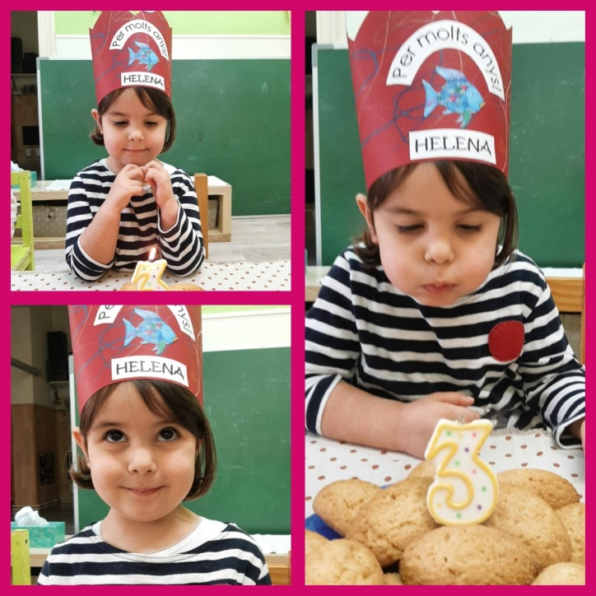
Avui de bon matí al jardí hem fet de pagesos, hem remogut la terra de l’hort i hem tret totes les arrels que hi havia, creiem que la setmana vinent ja tindrem el planter per començar amb el nostre gran projecte hort.
A més a més avui, quan estàvem tan enfeinats fent hort hem rebut la gran visita sorpresa de l’Helena R. Tots/es l’hem trobat molt a faltar durant aquests dies i estàvem molt contents de veure-la, ella el passat dia 13 de gener va fer 3 anys i quan hem pujat a dalt a la classe ho hem celebrat com cal.
Quines galetes més bones que ens ha portat...
Bon cap de setmana família!

Ja sabeu que teniu molts deures pendents, així que us en fem un recordatori:
- Dilluns venir amb un complement al cap
- Portar un vaixell de paper personalitzat!
- I quan pugueu famílies l’àlbum i els dos paquets de fulls magnètics.

